

Componente formativo
Preparación de la materia prima e insumos

Breve descripción:
En Colombia, muchas familias campesinas se benefician del proceso de producción panelera, desde la transformación del jugo de caña, pasando por la limpieza y evaporación, hasta el empaque y la distribución de la panela. El conocimiento generacional se refleja en la calidad del producto y, por ello, el proceso debe estar basado en las buenas prácticas de manufactura.
Área ocupacional:
Procesamiento, fabricación y ensamble

Noviembre 2022

Tabla de contenido
Introducción 3
1. Equipos e instrumentos 5
1.1. Extracción de jugos 7
1.2. Molino y mantenimiento 8
1.3. Hornillas 13
1.4. Pailas y mantenimiento 19
1.5. Clarificación, evaporación y concentración de los jugos 20
2. Trasiego de mieles 22
2.1. Proceso de concentración de jugo de caña 22
2.2. Jugo de caña 27
Síntesis 29
Material complementario 30
Glosario 31
Referencias bibliográficas 33
Créditos 36

Introducción
Apreciado aprendiz, bienvenido a este componente formativo orientado al conocimiento de la preparación de la materia prima y de los insumos para la producción panelera. En un primer momento, identificará los equipos e instrumentos indispensables para dicha preparación, y aprenderá aspectos importantes que deben ser considerados para el mantenimiento de tales instrumentos; en un segundo momento, aprenderá sobre el proceso del trasiego de mieles, el papel que juega la temperatura en la concentración de los jugos de la caña y su manipulación.
En el siguiente video conocerá, de forma general, la temática que se estudiará a lo largo del componente formativo:
- Preparación de la materia prima e insumos
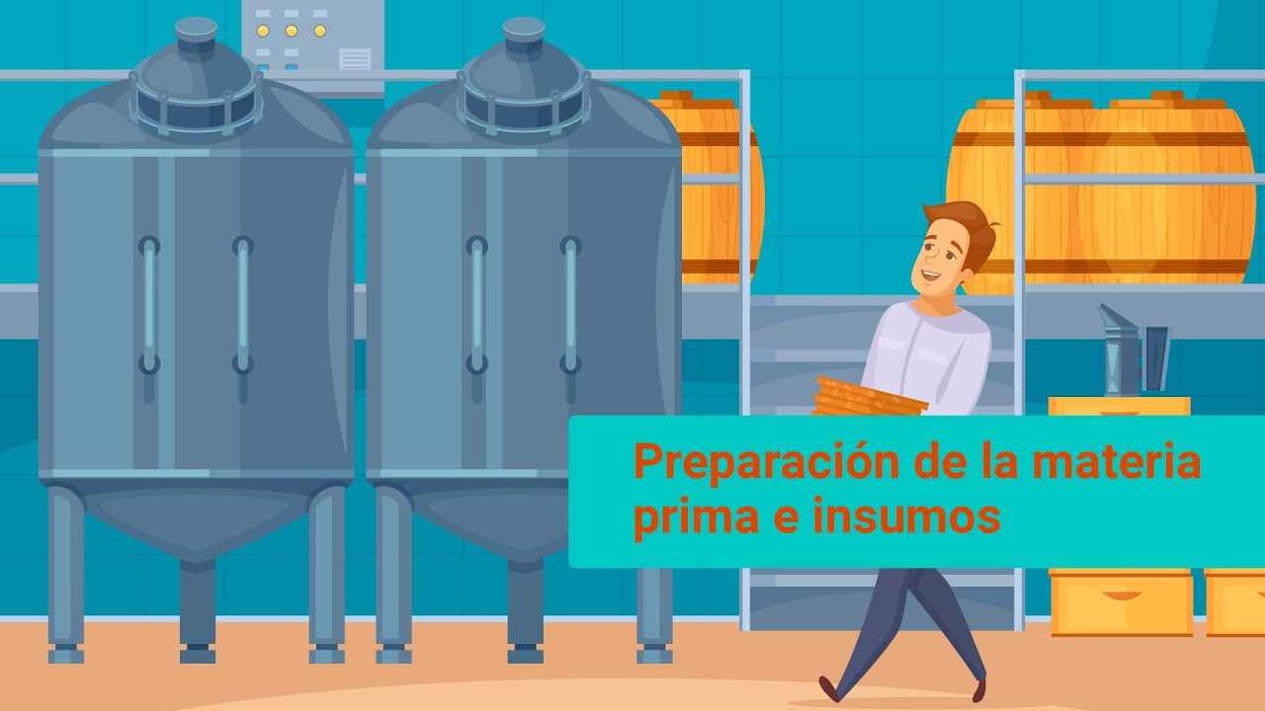
Enlace de reproducción del video
Síntesis del video: Preparación de la materia prima e insumos
La panela, también conocida como azúcar centrifugada es el producto que se obtiene por medio de una serie de procesos que conllevan la deshidratación del guarapo o jugo de la caña de azúcar.
Gracias a la prolongada y exitosa producción por generaciones, a su fácil preparación, alto consumo y gran valor nutritivo ha logrado posicionarse en la canasta familiar y convertirse en un producto de enorme interés para el mercado, alcanzando gran reconocimiento a nivel nacional e internacional por ser orgánico y natural, sin preservantes ni conservantes.
Este producto de dulce es elaborado en pequeñas fábricas denominadas trapiches que se han sostenido en el tiempo por el arduo trabajo familiar y ha trascendido de generación y generación, manteniéndose vigente por décadas al conservar el producto tan original como desde sus inicios; basado en el proceso de transformación del jugo de caña de azúcar.
Cabe destacar que durante la transformación del dulce néctar, la materia prima no sufre ningún tipo de refinado lo que permite conservar sus nutrientes, a pesar de que su elaboración es dispendiosa y se hace de manera artesanal en la mayoría de trapiches.
La característica de la producción panelera en Colombia, además de contribuir con la seguridad alimentaria para la población, se ha constituido en una gran oportunidad para la economía de los sectores tanto rurales como urbanos.
Cumple además con uno de los objetivos trascendentales como es ofrecer una opción natural a las personas para obtener los nutrientes contenidos en el jugo de la caña de azúcar, que al ser transformada se convierte en el producto final conocido como panela.
El proceso de transformación está estructurado en una serie de fases consecutivas que se inicia con la del apronte, momento donde se realiza la recolección de la caña de azúcar, hasta finalizar con la etapa de empaque para que el producto esté listo para su distribución y comercialización.
El punto central de la información suministrada en esta sección, es seguir la ruta exclusiva de la transformación de la caña de azúcar en cada una de sus etapas, identificando la serie de procedimientos en que se requiere el manejo responsable de equipos e instrumentos. Así como las precauciones que se deben tener con el uso de los insumos, su aplicación en las cantidades precisas y el efecto de la temperatura.
Por lo tanto en la producción panelera se debe contar con un proceso de vigilancia tecnológica, implementando en cada una de las etapas las buenas prácticas de manufactura.
El cumplimiento de las buenas prácticas de manufactura en la infraestructura del trapiche, a lo largo del proceso tanto en la manipulación de los alimentos como en el estado general de la planta procesadora, garantiza una buena producción.
Sin embargo, como el conocimiento del proceso por parte de los operarios de panela ha sido adquirido de manera generacional puede ocurrir que los equipos y materiales no alcancen de manera óptima los procesos de higienización y desinfección o que los trabajadores no cumplan con las condiciones exigidas de limpieza e higiene personal.

Equipos e instrumentos
Desde tiempos remotos la demanda del consumo de la panela en Colombia ha sido elevada. El crecimiento poblacional, el uso del producto para realizar preparaciones diferentes a las tradicionales, junto con el aumento de las exportaciones, ofrece nuevos horizontes a la producción panelera. De acuerdo con lo anterior, se requiere mayor capacidad de producción para sostener los niveles que ha alcanzado su utilización a nivel nacional e internacional.
A continuación, se presentan algunos de los requerimientos que deben ser considerados en procura de aumentar la capacidad de producción de panela en el país:
Para alcanzar la cantidad requerida y satisfacer la necesidad del mercado panelero, se ha implementado el uso de equipos en las unidades productoras, denominadas trapiches. Estos han evolucionado con el tiempo, aumentando notablemente la cantidad de la producción y la exigencia en los procesos de cada una de las etapas; por ejemplo, en los lugares donde se requiere el uso de los molinos, se diseñaron y adaptaron nuevos trituradores para que el proceso de la molienda sea más efectivo, y pueda albergar mayor cantidad de caña de azúcar para que aumente la cantidad del jugo extraído, todo esto en búsqueda de la efectividad.
En los hornos, la energía calórica se puede obtener a partir de la transformación del bagazo de la caña de azúcar, el cual es desechado durante la extracción del zumo, y el cual permite que el calor se transfiera a las pailas, convirtiéndose en un método efectivo para la evaporación del agua.
La tecnificación del proceso anterior, permite que el sector panelero aliviane su arduo y prolongado trabajo para lograr posicionar la panela como uno de los productos de la canasta familiar, conservando su aroma, sabor y fácil uso. Las buenas prácticas de manufactura que incorporan las técnicas modificadas e industrializadas, permiten mantener un estándar de producción, sin importar el municipio.
La panela es un producto apetecido y muy conocido por la población, la constante demanda a nivel nacional e internacional exige la mejora y el desarrollo continuo del proceso productivo para lograr la excelencia del producto y cumplir con las metas durante la cadena de producción. La tecnificación del proceso permite satisfacer la demanda del producto. Tal es el caso de contar con un sistema de prelimpieza de los jugos y el aprovechamiento de los desechos como el bagazo en las hornillas, usado como combustible para generar el calor necesario para la evaporación del agua, minimizando el uso de leña, carbón o caucho de llantas que perjudican y afectan el medioambiente (Gottret & Rodríguez, 2018).
Es necesario tener en cuenta que si no se aplican de manera efectiva las buenas prácticas de manufactura se afecta la productividad y calidad del producto, efecto del bajo control en los diferentes procesos (Vargas, 2019).
El término “beneficio” incluye el conjunto de operaciones tecnológicas posteriores al corte de la caña que conducen a la producción de panela; se desarrollan en el siguiente orden: apronte, molienda, limpieza, clarificación y encalado, evaporación del agua y concentración de las mieles, punteo y batido, moldeo, enfriamiento, empaque y embalaje (García, 2020).

Extracción de jugos
El proceso de la extracción del jugo de la caña de azúcar que se conoce con el nombre de molienda, tiene como objetivo optimizar el proceso. Cabe resaltar el esfuerzo que realizan los paneleros, buscando la manera de aumentar el rendimiento en la obtención del jugo extraído a partir de la caña, para superar la cifra promedio que oscila alrededor del 35 % y, así, recibir mayores beneficios económicos, aumentando la producción promedio diaria. Por esto es necesaria la mejora en los eventos de extracción del jugo, aprovechándolos al máximo antes de llegar al producto de desecho llamado bagazo, el cual presenta una contextura con exceso de humedad, siendo su composición física 50 % de humedad, 5 % de sólidos solubles y un 45 % de sólidos insolubles. Es un reto de cada unidad panelera donde la pérdida de jugo al ser desechado junto con el bagazo evidencia un problema del proceso productivo de la panela. Al mejorar las concentraciones de jugo obtenidos, también se pretende obtener un producto óptimo que facilite las actividades laborales de las personas que se dedican al proceso panelero. Teniendo en cuenta lo anterior, para lograr un adecuado proceso de extracción de jugo de caña, se hace realmente necesario modificar los procesos de extracción implementando algún tipo de proceso en la cadena productiva de la panela, que permita mejorar la extracción al contacto que ejerce la presión con los rodillos del trapiche.
En conclusión, la extracción de jugo consiste en pasar la caña a través del molino para exprimirla y obtener un jugo o guarapo crudo como producto principal, además de bagazo húmedo (verde) que se emplea como combustible para la hornilla. Para determinar el porcentaje de extracción se debe pesar el bagazo, pero se debe tener en cuenta que, debido a que el bagacillo se desecha en el jugo, se pierde algo de su peso y este es difícil de contar (Osorio, 2007b) (Romero et al., 2009).
Por ejemplo, suponiendo que se pesan 90 kg de caña, los cuales al momento de moler arrojan 40 kg de bagazo, el porcentaje de extracción se calcula
Extracción= ((90 kg - 39 kg) / 90 kg) X 100= 57 %

Molino y mantenimiento
Para llevar a cabo el proceso de extracción del jugo que contiene la sacarosa en dilución, desde siempre se han empleado diferentes utensilios metálicos y de madera para aprisionar y exprimir la caña de azúcar, estas herramientas utilizan una técnica de tres rodillos que llevan por nombre mazas y pueden ser lisos o estriados; consiste en colocar la caña en medio de las tres mazas, para hacerlas pasar y, por la acción de aplastamiento, se efectúa el rompimiento de las células que contienen la sacarosa que se libera junto con otras sustancias solubles.
A continuación, se presentan algunas de las características de los molinos:
Paso 1: originalmente las mazas se construían de madera y, como resultado de la evolución técnica, también se empezaron a producir en metal. Asimismo, se podían encontrar molinos en una de dos posiciones, verticales u horizontales, accionados por fuerza animal o del hombre; posteriormente, el desarrollo técnico y tecnológico posibilita la construcción de trapiches o molinos de diferentes números de mazas, hasta tal punto que hoy podemos encontrar trapiches hasta de seis mazas.
Paso 2: los molinos de madera han cumplido su ciclo y, paulatinamente, se han descontinuado de las fábricas para ser usados en trabajos de poca envergadura, donde las cantidades de extracción son pequeñas y la materia prima requerida es mínima; sin embargo, pueden seguir siendo útiles donde la tecnología está ausente por ser lugares remotos.
Paso 3: los trapiches de tres mazas verticales accionados por animales contribuyeron en gran medida en el inicio de la actividad panelera con fines comerciales, mejorando la producción para dar respuesta a las altas demandas del consumo de la panela. La necesidad de ampliar la producción lleva a la construcción de trapiches horizontales de tres mazas accionados por energía hidráulica, mecánica o eléctrica, aportando así, en gran medida, a la dinámica de la actividad comercial para el desarrollo del sector y del país.

- Molinos
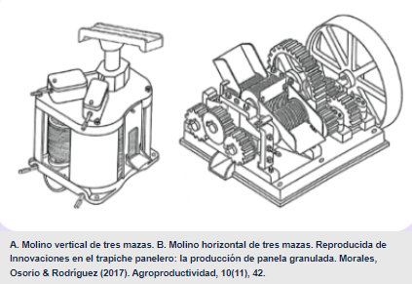
- Molino vertical de tres mazas. B. Molino horizontal de tres mazas.
Reproducida de Innovaciones en el trapiche panelero: la producción de panela granulada. Morales, Osorio & Rodríguez (2017). Agroproductividad, 10(11), 42.
Paso 4: para atender la demanda de panela se debe tener presente la funcionalidad del equipo, donde uno de los aspectos más importantes radica en las toneladas de caña molida por hora o porcentaje de extracción de jugo por hora.
- Características del rendimiento del molino
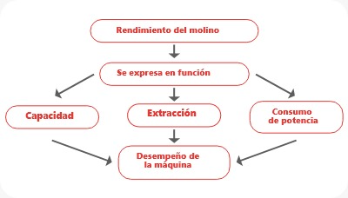
Adaptada de Sandoval (s. f.).
Paso 5: hoy en la mayoría de las fábricas paneleras el equipo utilizado para realizar la extracción del jugo es el molino conocido como trapiche o molino horizontal. Es una máquina de tres mazas (rodillos), por los cuales atraviesan los tallos de la caña para ser comprimidos con el fin de extraer el jugo o guarapo almacenado en la planta llamada caña de azúcar, quedando como residuo del proceso el desecho denominado bagazo, (Moreno et al., 2017).
Paso 6: la extracción se refiere a la cantidad de jugo que se extrae de la caña de azúcar. La ecuación de la extracción es:
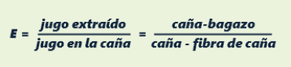
Selección, operación y montaje de los molinos paneleros
La utilidad y la vida media de los molinos paneleros está determinada por la selección del equipo, la instalación, la manera de operar y sobre todo el mantenerlo adecuado; luego se debe determinar la utilidad del molino al expresarse en función de la capacidad de la molienda, la concentración del jugo extraído y el consumo bajo de potencia. De acuerdo con Quezada, (2007), para mejorar la extracción de un molino de tres mazas se recomienda lo siguiente:
- Abertura del par quebrador (maza mayal y maza recibidora) para entrada de la caña, entre 11 y 15 mm.
- Abertura del par repasador (maza mayal y maza repasadora) para salida del bagazo, entre 0,4 y 1 mm.
- Velocidad de las mazas, entre 6 y 100 vueltas/minuto.

- Cómo mejorar la extracción de un molino de tres mazas
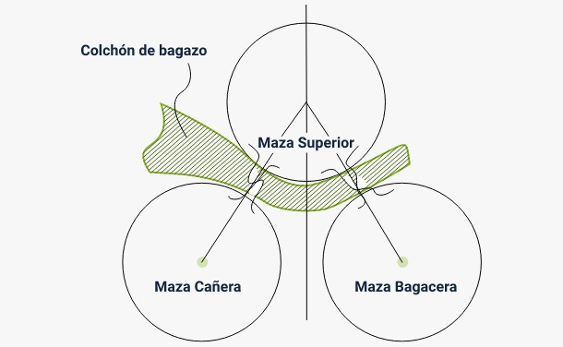
Nota: Reproducida de Modelación matemática de la flotación de la maza superior de los molinos de caña de azúcar. Cabello et al. (2012).
Selección del molino panelero
La capacidad de la molienda es la característica más importante a tener en cuenta, pues debe estar disponible para ser utilizada con la cantidad de caña que llega al trapiche, centrándose en la capacidad del molino respecto a las dimensiones de las mazas, las características de tamaño, potencia del motor y las especificaciones de la correa. El equipo de molienda se debe manejar de forma óptima para lograr la extracción de jugos con un consumo de potencia aceptable y que permita moler cañas adicionales que lleguen al trapiche sin ningún inconveniente o retrasos.

- Factores a considerar en la determinación de la capacidad del molino
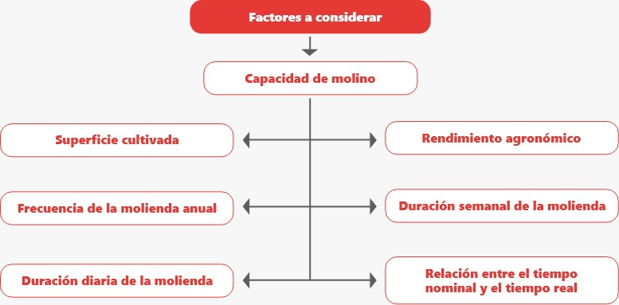
Fuente. Sena, (2022).
Mantenimiento y limpieza
En las empresas agroindustriales, como los trapiches, pueden surgir dificultades que se convierten en grandes conflictos en el momento de la producción y, por tanto, pérdidas económicas. La mayoría de los problemas se relaciona con la falta de mantenimiento de los equipos, pues su continuo uso genera desgastes en las piezas de manera individual o agrupamiento de ellas; de ahí, que se deba hacer el mantenimiento preventivo -el arreglo o el cambio de alguna pieza- evitando así retrasos en la producción de la panela y, por ende, disminución en los ingresos económicos para los productores, sus familias y las personas vinculadas con el proceso.
La falta de limpieza de cada equipo, no es ajena a los eventos de disminución en la producción y baja calidad del producto. El cambio de color o sabor, la presencia de desechos en las panelas o la contaminación cruzada que afecta los jugos, puede acarrear la pérdida del producto, problemática que está más asociada a la actividad artesanal y ligada principalmente con la higiene y limpieza del personal manipulador y de salubridad. Veamos:
- Los trapiches deben disponer de manera oportuna con equipos, recipientes y utensilios, para garantizar las buenas condiciones sanitarias en la elaboración de la panela, incluyendo los molinos.
- El mantenimiento de los equipos, recipientes y utensilios, debe hacerse permanentemente y de forma adecuada, para preservar las óptimas condiciones de la producción.
- El mantenimiento permite reducir las reparaciones que, en ocasiones, se vuelven costosas, además de la pérdida de tiempo, el desgaste prematuro de las piezas, los accidentes y la pérdida de caña cortada.
- Durante el mantenimiento se debe acceder a todas las partes del molino y realizar la limpieza de manera adecuada, al igual que la desinfección y el mantenimiento higiénico de los equipos y de las áreas adyacentes.
- La distribución de la planta debe tener un flujo secuencial del proceso de elaboración con el propósito de prevenir la contaminación cruzada, la fermentación de los residuos en los jugos, los malos olores y evitar la presencia de insectos.
A continuación, se describen los elementos que se deben tener en cuenta en una buena práctica de mantenimiento:
Mantenimiento
Durante el mantenimiento se debe acceder a todas las partes del molino y realizar la limpieza de manera fácil, al igual que la desinfección y el mantenimiento higiénico de los equipos y en las áreas adyacentes.
- Conservar la máquina limpia.
- Comprobar el equipo y verificar las piezas.
- Verificar las uniones de la banda.
- Tensar adecuadamente las bandas.
- Ajustar las mazas adecuadamente.
- Al finalizar la molienda, lavar las piezas del molino.

Hornillas
Los molinos, cámaras de combustión, pailas y palas usados en diferentes operaciones unitarias del proceso panelero, ofrecen grandes oportunidades de mejora a nivel de diseño, operación y mantenimiento, constituyéndose en un campo fértil para el diseño y desarrollo de proyectos de investigación, desarrollo e innovación.
A continuación, se presentan algunas características de las hornillas y los elementos asociados a ellas:
- Aspectos críticos: dentro del proceso predominan la pérdida de calor que bordea el 41 %, la falta de automatización en operaciones unitarias, el alto riesgo operacional y ambiental. El acceso a recursos para la reconversión tecnológica de las hornillas pasa por el análisis económico y financiero de los esquemas de reconversión, los cuales son escasos o no se han divulgado en los medios de comunicación.
- El horno: el horno que se utiliza durante el proceso de elaboración panelera generalmente es conocido como hornilla panelera; se define como un subsistema panelero, dispositivo o equipo del trapiche de gran utilidad porque es aquí donde se elimina gran parte de las impurezas, pero también se evapora el agua de los jugos de la caña permitiendo concentrar la mayor parte de los sólidos solubles, como el azúcar, hasta el “punto de convertirse en panela”.
- Las hornillas: se caracterizan por ser energéticamente eficientes puesto que emplean el bagazo como combustible para el calentamiento de los jugos y la evaporación del agua, este desecho proviene de la molienda de la caña de azúcar. Durante el proceso de calentamiento se debe permitir eliminar por completo o disminuir sustancialmente los combustibles adicionales como la leña, el carbón y el caucho de llantas usadas, mitigando problemas de deforestación, erosión, contaminación del aire y calentamiento del planeta.
Las imágenes que se presentan a continuación, representan elementos relevantes que explican algunas de las características de las hornillas:
El diagrama de Sankey, muestra el funcionamiento de las hornillas paneleras, específicamente en lo que se refiere al calor, pérdidas y aprovechamiento.

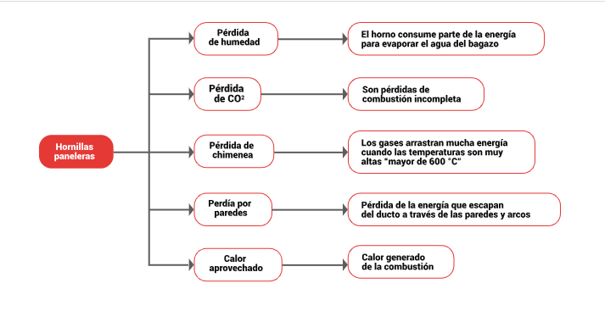
Las partes principales de una hornilla panelera son: cámara de combustión, el cenicero, las pailas, el ducto de humos y la chimenea.
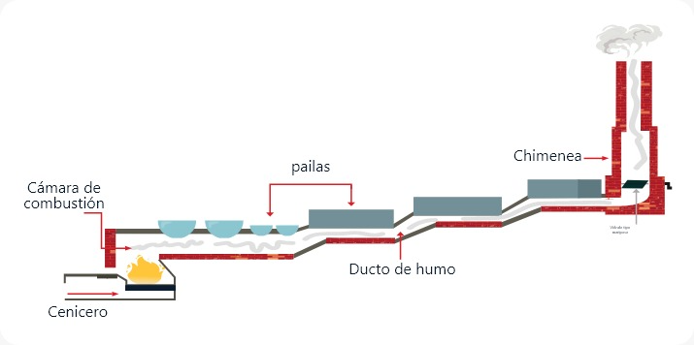

Composición de las hornillas
Las hornillas se componen de la cámara de combustión, el ducto de humos, las pailas y la chimenea. El proceso inicia con la molienda necesaria para la extracción del jugo que suma aproximadamente entre el 50 % y el 60 %, luego da lugar a la eliminación de sus impurezas, la caña verde (bagazo) se lleva a la cámara de combustión para que produzca los gases necesarios para el calentamiento y evaporación del jugo en cada una de las diferentes etapas: clarificación, evaporación y concentración (Cristancho, 2012).
A continuación, se desarrollan algunas de las etapas del proceso de producción panelera:
- Prelimpieza: en esta etapa preliminar ingresa crudo el jugo de la caña, inmediatamente después de la extracción; se deposita en un recipiente al que no se le está aplicando calor para que, por efecto de la sedimentación y utilizando medios físicos, sea posible extraer cerca del 90 % de las impurezas presentes en este.
- Clarificación: este proceso se lleva a cabo mediante la acción combinada de calor extraído de la hornilla y de agentes clarificantes provenientes de las cortezas de algunas plantas como el guásamo, el cadillo, el valso, la escoba babosa y del fruto del cacao, que facilitan la aglomeración de los residuos restantes de la prelimpieza y permite su extracción.
- Evaporación: en esta etapa se extrae alrededor del 89 % del agua presente en los jugos, llevándolos desde un Brix de 17 º hasta 65 ºB, en consecuencia, es la etapa del proceso que requiere más calor.
- Concentración: luego de la etapa de evaporación el jugo cambia su nombre por el de miel de manera simbólica debido a su contextura densa, la cual se lleva desde los 65 ºB hasta los 93 ºB donde se convierte en panela, luego de ser extraído al 10 % de agua restante. En este proceso es necesario agregar a la miel antiadherentes y antiespumantes como cebo, aceite vegetal o cera de laurel.

Cámara de combustión
La hornilla tiene un espacio donde se realiza la combustión y su forma debe cambiar de acuerdo al tipo de bagazo o combustible a utilizar, está ubicada en la parte anterior de la hornilla, además contiene el cenicero, la puerta de alimentación y la parrilla. Su construcción debe hacerse en un material como el ladrillo refractario que pueda soportar cambios bruscos y elevados de temperatura en rangos variables.
- Tipos de cámaras de combustión
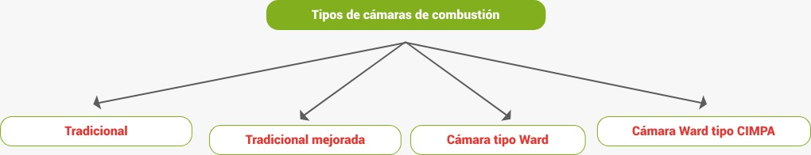
Nota: Adaptada de Diseño de un sistema de recirculación de gases en hornillas paneleras de evaporación abierta usando EES. Cristancho, A. (2012).
Observemos cómo se describen las características más representativas de la cámara de combustión:
- Cenicero: el cenicero es un compartimiento ubicado debajo de la parrilla y tiene como funciones: almacenar las cenizas producidas al consumirse el combustible, canalizar y precalentar el aire necesario para la combustión.
- Entrada de alimentación: la puerta conocida como zona de alimentación es la ranura por la cual es introducido el combustible, se construye en fundición de hierro gris para soportar altas temperaturas sin deformarse.
- Parrilla: la parrilla es un entrecruzamiento de varillas metálicas que sirve de techo para el bagazo, además debe permitir la entrada del aire y el paso de las cenizas al cenicero. Se fabrica tradicionalmente en hierro gris, en diferentes tamaños y formas.
Ducto de humo
Conocido también con el nombre de conducto de gases, camino o buque, constituido por paredes y muros de soporte, piso, arcos y pailas. El ducto de humo guía los gases de la combustión y los lleva directamente hasta ponerlos en contacto con las pailas, allí se transfiere gran parte de la energía térmica directamente a los jugos. Varían de acuerdo a la forma y materiales con que se construyen, sin embargo, se han ido reformando partiendo de los más tradicionales, que se hacían por medio de una excavación directa en el sitio de construcción de la hornilla dirigiéndolo hacia las pailas que son soportadas por muros y arcos, hasta aquellos donde las paredes, pisos, arcos y muros se construyen en ladrillo refractario.
- Ducto de humo
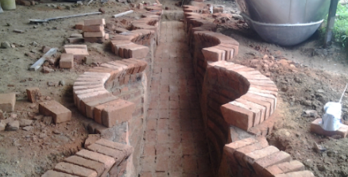
Chimenea
Las chimeneas son un sistema construido en ladrillo o lámina de hierro en forma de conducto, se encuentra ubicado al final de la hornilla y encajado directamente con el ducto de humos, por lo general tiene forma cilíndrica pero también lo podemos encontrar de forma trapezoidal o cónica. Las dimensiones siempre dependen de la forma y el tamaño de la hornilla. La chimenea genera el tiro que es la diferencia de presión en todo el conducto, esta garantiza el suministro del aire requerido durante la combustión del bagazo, también ayuda a transportar los gases a través del ducto, (Deantonio et al., 2020).

- Chimenea
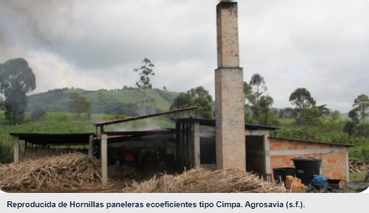
Reproducida de Hornillas paneleras ecoeficientes tipo Cimpa. Agrosavia (s.f.). https://www.agrosavia.co/media/arwd1anz/ximena-l%C3%B3pez-gonzalez.png

Pailas y mantenimiento
Las pailas son recipientes metálicos conocidos también como fondos, tachos o evaporadores, son las vasijas donde se depositan los jugos y son usados para la evaporación del agua.
- Tipos de paila
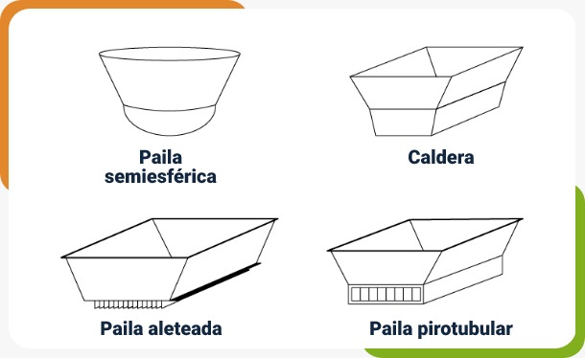
Teniendo en cuenta lo anterior, veamos la información sobre las características, funciones y mantenimiento de las pailas:
- Transferencia de calor: el calor producido por la quema del bagazo y el transporte de los gases logran llegar a las pailas y se transfiere el calor a los jugos. La fabricación generalmente se hace en cobre, aluminio o hierro, por procesos de fundición o deformado en caliente (Gordillo y García, 1992).
- Características de las pailas: las pailas varían de forma y tamaño de acuerdo con las regiones y con la capacidad de la hornilla, estas pueden ser semiesférica, semicilíndrica, trapezoidales, planas y planas aleteadas.
- Mantenimiento: los criterios a tener presentes para la selección de la geometría de las pailas paneleras son la facilidad de circulación de gases de combustión, la facilidad de construcción, el área total de la transferencia de calor, la generación de esfuerzos térmicos elevados y también de limpieza; este último, se ha convertido en un parámetro de gran importancia, ya que la geometría determina la forma en que el producto puede mantenerse en perfectas condiciones.
- Precaución: se debe tener precaución con la capa de miel quemada que se forma en el exterior de la paila y con la capa de cenizas en su interior, porque dificultan la transferencia de calor, disminuyendo la eficiencia de la paila (Espinoza, 2017).

Clarificación, evaporación y concentración de los jugos
La panela es un edulcorante más natural que el azúcar blanco, no requiere ser sometida a los procesos conocidos como refinado, centrifugado u otro proceso donde se requiera el uso de químicos; esta serie de eventos naturales han permitido que la panela, desde sus inicios, continúe siendo valorada como un producto natural que mantiene todos los nutrientes de la caña de azúcar. En el video que se presenta a continuación, se visibiliza cómo se da el proceso de clasificación, evaporación y concentración de los jugos:

- Clarificación, evaporación y concentración de los jugos
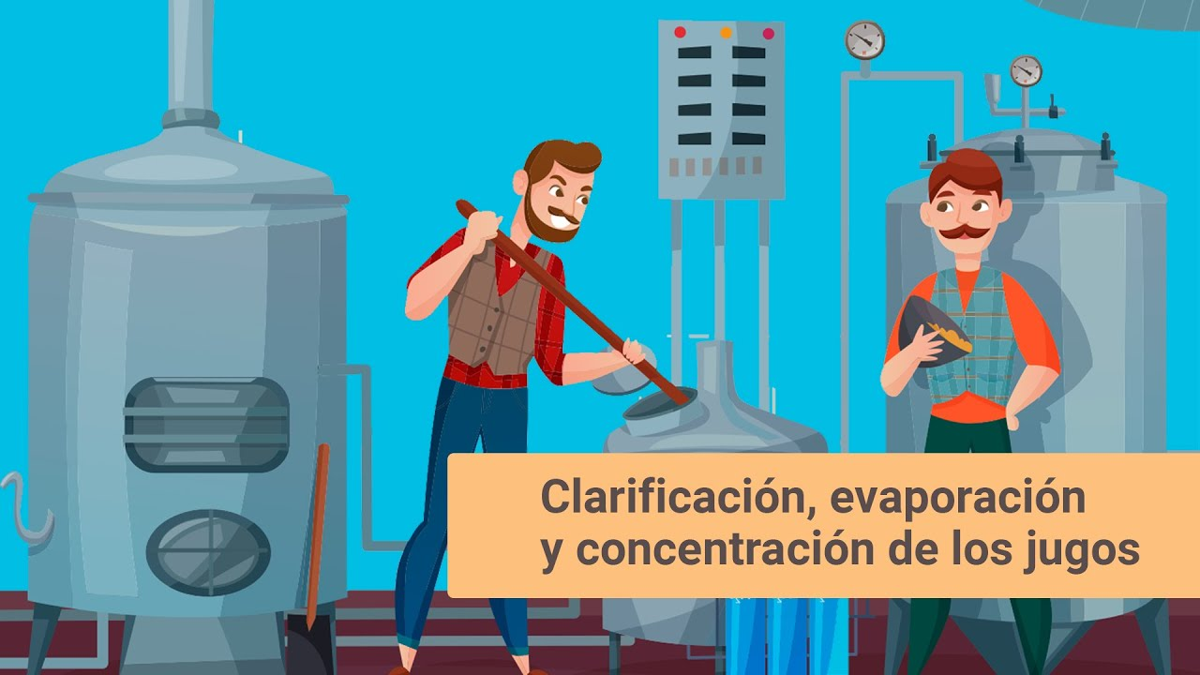
Enlace de reproducción del video
Síntesis del video: Clarificación, evaporación y concentración de los jugos
Los productos orgánicos de calidad, nutritivos, naturales y ecológicos tienen una preferencia y demanda significativa que va en aumento en mercados locales, nacionales y mundiales. Por tanto los procesos tienen que mejorar para fortalecer, dinamizar e incrementar la rentabilidad de las unidades de producción rural.
Dentro del proceso de producción de panela se cuenta con las etapas clarificación evaporación y concentración.
En cada una de estas etapas los productores suelen emplear algunas sustancias como aditivos tales como el clarol y anilinas que contaminan la panela y pueden convertirse en riesgos microbiológicos y químicos que atentan contra la salud de los consumidores por sus efectos cancerígenos.
Con la ayuda de las buenas prácticas de manufactura en el proceso de producción panelera, se logra obtener un producto inofensivo para la salud del consumidor e higiénico.
Estas deben ser implementadas desde el corte hasta el empaque y el transporte, siguiendo las formas y parámetros adecuados del uso de la caña.
Por ejemplo un buen proceso de clarificación de los jugos se realiza con el uso de prelimpiadores y aglutinantes vegetales adecuados como el balso, cadillo, guásimo o guanblanco; al empleo de palas, bateas y otros implementos usados durante el proceso en acero inoxidable y el cuarto de moldeo adecuado.
Cuando termina el proceso de la clarificación se da inicio a la evaporación del agua de los jugos. Esto lleva al aumento de la concentración de azúcares de una manera inversamente proporcional, esto debido a la eficiencia térmica de la hornilla y el efecto sobre los jugos.
Por ello la temperatura juega uno de los papeles más importantes en la producción panelera puesto que este factor influye en la calidad de la panela.
Los jugos al alcanzar un contenido soluble de sólidos cercano a 70 grados brix obtienen las características propias de las mieles con altas concentraciones de sacarosa. La evaporación del agua se lleva a cabo a una temperatura que ronda los 96 °C. En este rango de calentamiento se permite alcanzar la concentración de sólidos adecuada.
Para la fijación y el moldeo de la panela el rango propicio de la temperatura oscila entre los 120 °C y los 125 °C. Aquí la eficiencia térmica de la hornilla es reflejada con el efecto final en la calidad del producto.
Cuando los jugos se han recogido en el fondo de la paila puntera, se requiere el uso de agentes antiadherentes y antiespumantes tales como la cera de laurel, el aceite de coco o el aceite vegetal que permiten la homogenización de la miel. De esta manera se evita que la panela se queme. Lo anterior está sujeto a la eficiencia térmica de la hornilla. Todo este proceso se lleva a cabo directamente en pailas o fondos ordenados en línea.
Se debe tener presente que el uso de bagazo puede reflejarse de manera positiva con el bajo impacto sobre el medio ambiente.

Trasiego de mieles
Para el trasiego de las mieles de caña panelera o el traspaso de una paila a la otra, es recomendable disponer las pailas en posición o forma de cascada, para disminuir el esfuerzo físico del operario durante la transferencia de las mieles de una paila a la otra y también para evitar la pérdida del producto durante el proceso de evaporación del agua; asimismo, que las pailas sean construidas en acero inoxidable por ser los intercambiadores de calor usados durante el proceso.

Proceso de concentración de jugo de caña
El proceso real de producción panelera se lleva a cabo al iniciar el paso de decantación del jugo extraído de la caña, con el propósito de liberarlo de las impurezas, separando la tierra y el bagacillo del jugo, paso seguido, las mieles continúan el proceso de calor y se adicionan floculantes y se regula el pH del jugo.
A continuación, se presentan los elementos que se deben tener presentes en el proceso de concentración de jugo de la caña:
Próximo al estado de ebullición, muchas de las partículas coloidales dispersas en el jugo se coagulan, estas sustancian llevan por nombre “cachaza”; si estas no son separadas del jugo se dañan las características de la panela y por ello se hace necesario removerlas del jugo, liberándolo de las sustancias indeseadas. Separar la cachaza del jugo debe hacerse de manera cuidadosa, y logra hacerse por métodos físicos; el proceso de calentamiento continúa sobre el jugo clarificado para evaporar aproximadamente el 80 % del agua y así concentrar los azúcares hasta convertirlo en miel (Prada et al., 2015). Cuando esta alcanza entre 92 y 96 °Brix, se retira de la hornilla y se bate. En el proceso de evaporación del jugo de caña se puede consumir alrededor del 80 % de la energía suministrada por la hornilla (Ruiz et al., 2019).
Durante la etapa de evaporación los jugos alcanzan la temperatura de ebullición (alrededor de 95 ºC), aquí se suministra la energía necesaria para evaporar el agua concentrada en los azúcares, se espera un paso de 15 ºB a 22 ºB (grados brix) a mieles que lleguen hasta los 60 ºB a 75 ºB.
El balance de masa se realiza mediante el uso de la siguiente igualdad:

Donde:
Mj: cantidad de jugo a concentrar, kg
Bj: sólidos solubles del jugo, ºB
mm: cantidad de miel o panela obtenida, kg
Bm: sólidos solubles de la miel o panela, ºB
Cuando se está produciendo panela se llega al punto miel y se inicia la etapa de concentración, aquí sigue la separación del agua por el método de evaporación, en este punto se logra alcanzar la concentración mayor de sólidos solubles óptimos para una buena panela, normalmente se alcanza entre 92 °B y 94 °B, para panela en bloque o 96 °B, para panela granulada. En algunas regiones, cuando las mieles alcanzan las temperaturas que van entre 106 °C y 108 °C se les agrega bajas concentraciones de lechada de cal con la finalidad de afinar el grano, además se adiciona el agente antiadherente para evitar que las mieles se adhieran a las paredes de la paila punteadora disminuyendo la caramelización y el quemado. Es aconsejable el uso de manteca vegetal o aceite de cocina, para lo anterior se recomienda usar dos cucharadas soperas por cada 30 kg de panela a obtener (Mendieta & Escalante, 2013).
La concentración de las mieles es la etapa más crítica puesto que allí se registran temperaturas que van desde 100 °C y 125 °C, considerándose las más altas del proceso. Es aconsejable realizar esta etapa en el menor tiempo posible y asegurarse de que las mieles tengan el pH recomendado alrededor de 5.8 porque la inversión de la sacarosa se acelera en forma tal que el contenido de azúcares reductores iniciales por lo menos se duplica durante la concentración. El punto óptimo de la panela se obtiene entre 116 °C y 128 °C, y el porcentaje de sólidos solubles oscila entre 88 °B y 97 °B. Sin embargo, en la práctica, los operarios logran determinar el punto exacto de la panela por (1) la consistencia, (2) el color y (3) la densidad de las mieles, las cuales se establecen por la velocidad de escurrimiento sobre el cazo o remellón, por las características de las burbujas que forman con las mieles o por el sonido que produce el estrellar una masa de miel enfriada en agua y estrellada contra la lámina de la falca.
Rendimiento de jugo a panela
La materia prima para la producción de panela es la caña de azúcar. La relación entre la cantidad de panela producida y la cantidad de caña empleada es muy variable, dependiendo de factores como el tipo de caña, la calidad de los suelos, el piso térmico y los fertilizantes utilizados, entre otros. El promedio nacional es de seis (6) kg de panela por cada 100 kg de caña, aunque existen zonas donde este nivel de rendimiento se duplica. Luego de cortada, la caña se muele (molienda) para la extracción del jugo, con rendimientos que varían entre el 55 y el 70 por ciento, dependiendo del tipo de molino utilizado. Después de la molienda, el residuo de la caña triturada, conocido como bagazo, conserva una humedad que varía entre 45 y 60 por ciento, por lo que es costumbre en muchos trapiches someterlo a un proceso de secado al ambiente en sitios llamados bagaceras, para luego utilizarlo como combustible. El jugo extraído de la caña se somete a un proceso de limpieza antes de ser utilizado.
Al igual que para la producción de mieles, la utilidad del jugo convertido a panela es mayor cuando la concentración de los jugos es mayor, y cuando la concentración final de la panela es menor. Así mismo, jugos más diluidos, brix más bajo, producen mayor cantidad de agua evaporada y menos panela, por cada 100 kg de jugo que entren al proceso (Prada, 2002).
- Cantidad de jugo requerida para producir un (kg) de panela, de acuerdo con la concentración del jugo y de la panela
 | A. Rendimiento jugo a panela, kg /kg | A. Rendimiento jugo a panela, kg /kg | A. Rendimiento jugo a panela, kg /kg | B. Agua evaporada, kg /100 kg jugo | B. Agua evaporada, kg /100 kg jugo | B. Agua evaporada, kg /100 kg jugo
 | Sólidos solubles panela, °B | Sólidos solubles panela, °B | Sólidos solubles panela, °B | Sólidos solubles panela, °B | Sólidos solubles panela, °B | Sólidos solubles panela, °B
Jugo, °B | 92 | 94 | 96 | 92 | 94 | 96
15 | 6.1 | 6.3 | 6.4 | 83.7 | 84.0 | 84.4
16 | 5.8 | 5.9 | 6.0 | 82.6 | 83.0 | 83.3
17 | 5.4 | 5.5 | 5.6 | 81.5 | 81.9 | 82.3
18 | 5.1 | 5.2 | 5.3 | 80.4 | 80.9 | 81.3
19 | 4.8 | 4.9 | 5.1 | 79.3 | 79.8 | 80.2
20 | 4.6 | 4.7 | 4.8 | 78.3 | 78.7 | 79.2
21 | 4.4 | 4.5 | 4.6 | 77.2 | 77.7 | 78.1
22 | 4.2 | 4.3 | 4.4 | 76.1 | 76.6 | 77.1
Fuente. Sena, (2022).
Requerimientos de energía para la evaporación del agua de los jugos
Para llevar a cabo la eficiencia y mejora en el proceso de producción de la panela, es importante comprender que el aumento de la capacidad de las hornillas y la eficiencia en transferencia de calor -para separar el agua de los jugos de la caña por medio del proceso conocido como evaporación- se debe llevar a cabo de manera eficaz.
Es de esta manera, que se presentan los requerimientos de energía para la evaporación del agua de los jugos:
Demanda de concentración de energía térmica
Es inevitable que el proceso demande de elevadas concentraciones de energía térmica para disminuir la concentración y cantidad de agua contenida en los jugos de la caña, para que la transferencia de calor ocurra se requiere el uso del bagazo, residuo de la caña el cual es obtenido durante la etapa de molienda, como combustible, de esta manera al generar fuego se transfiere la energía calórica elevada a las pailas paneleras mientras contienen los jugos, para separar el agua del jugo de caña. La autosuficiencia de la energía térmica se evidencia por ser usado el bagazo como combustible, la cual puede afectar la transferencia de energía por la característica del combustible, pues el bagazo húmedo afecta la temperatura. Otra ganancia del bagazo es que su uso permite evitar o disminuir la deforestación de la zona reduciendo la concentración de gases liberados a la capa gaseosa ambiental contribuyendo con el cuidado de la atmósfera y la concentración de gases.
Autoalimentación energética
Se consigue al disponer de cámaras de combustión y pailas que permitan la conversión y transferencia de energía de forma eficiente, como también de técnicas para reducir las pérdidas de calor en las paredes del ducto y la chimenea. La cantidad de energía necesaria para evaporar el agua de los jugos y alcanzar la concentración de miel o de panela, dependen básicamente de la cantidad de agua a evaporar, del calor latente de vaporización y en menor grado de la presión atmosférica del local donde se desarrolle el proceso.
Evaporación
Durante la evaporación se presenta un cambio de fase del agua, la cual pasa de estado líquido a estado de vapor. Este valor normalmente se identifica como λ (letra griega lambda). Así mismo, al ir evaporando el agua se va concentrando la solución del jugo y por tanto el valor del calor latente de vaporización va disminuyendo, porque cada vez hay menos agua en los jugos. La mayor parte de la energía consumida durante la evaporación del agua de los jugos se puede calcular usando la siguiente ecuación:
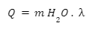
Donde:
mH2O = Masa de agua a evaporar, kg
λ = Calor latente de vaporización, kcal/kg de agua (540)

Jugo de caña
Dentro de la agroindustria el sector panelero transforma el jugo de la caña en un producto alimenticio de nombre panela, este es un producto sólido rico en carbohidratos, vitaminas y minerales. Para llevar a cabo la extracción del jugo se requiere de una infraestructura que sea amigable con el medio ambiente, sin que genere algún tipo de contaminación. Terminada la clarificación, se inicia la evaporación del agua aumentando de esta manera la concentración de azúcares en los jugos. La eficiencia térmica de la hornilla, y su efecto sobre los jugos, se cuentan dentro del conjunto de factores que influyen en la calidad de la panela. Cuando los jugos alcanzan un contenido de sólidos solubles cercano a 70 º Brix adquieren el nombre de mieles, y se inicia la concentración. La evaporación del agua contenida en los jugos por calentamiento a 96 º C permite alcanzar la concentración de sólidos apropiada para la consolidación y el moldeo de la panela entre 120 y 125º C (Osorio, 2007a) (Fernández del Campo, 1901).

Síntesis
El siguiente mapa integra los criterios y especificidades de los conocimientos expuestos en el presente componente formativo:
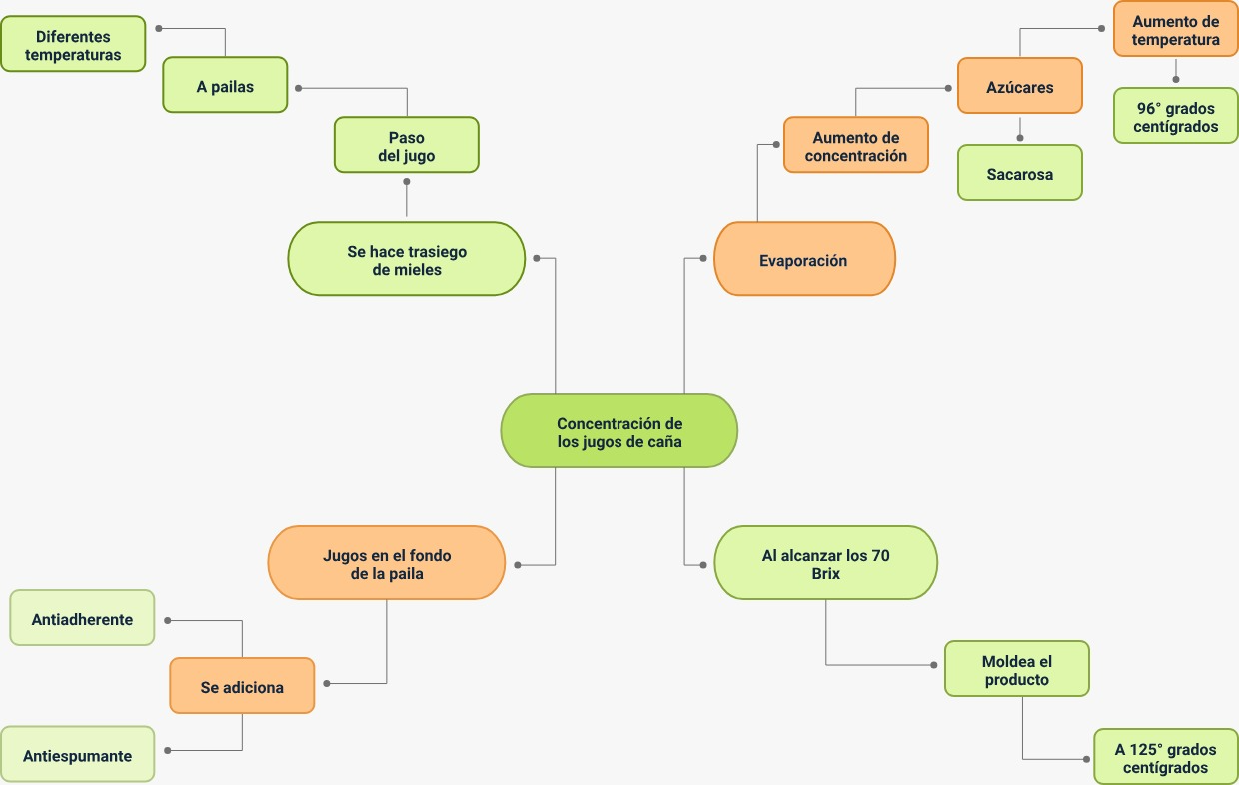

Material complementario
Tema | Referencia APA del Material | Tipo de material | Enlace del Recurso o  Archivo del documento material
Equipos e instrumentos | Rojas, G. (2016). Elaboración Papelón / Panela [video]. YouTube. | Video | https://www.youtube.com/watch?v=ndBPM6f5tX4
Equipos e instrumentos | TvAgro. (2019). Cuál es el Proceso de Elaboración de la Panela [video]. YouTube. | Video | https://www.youtube.com/watch?v=hgUj0tKM8OA
Equipos e instrumentos | AEA Región Andina. (2014). Hornillas paneleras eficientes [video]. YouTube. | Video | https://www.youtube.com/watch?v=01jkgR9jotM
Equipos e instrumentos | Típica aguardiente tradicional de caña. (2021). Maestro constructor de hornillas paneleras [video]. YouTube. | Video | https://www.youtube.com/watch?v=26kRgyaEqdQ

Glosario
Batido: proceso manual a través del cual la miel pierde su capacidad de adherencia y adquiere la textura indicada para el moldeo; se realiza después de que la miel obtiene el punto y ha sido colocada en una batea.
Clarificación: eliminación de los sólidos en suspensión, las sustancias coloidales y algunos compuestos colorantes presentes en los jugos durante la producción de panela mediante la aglomeración de dichas partículas. Se efectúa en la paila clarificadora de la hornilla mediante la coagulación floculación de las impurezas presentes en el jugo, por el efecto combinado de temperatura, tiempo y acción de los agentes clarificantes.
Evaporación: etapa que sigue a la clarificación, donde el calor suministrado es aprovechado básicamente en el cambio de fase del agua (líquido a vapor) eliminándose cerca del 90 % del agua presente con lo cual se aumenta el contenido inicial de los sólidos solubles entre 16 y 21 °Brix hasta el punto de panela, a una temperatura promedio de 120 °C.
Extracción: separación del jugo por medio de la compresión de la caña, haciéndola pasar por tres mazas de acero que giran en sentido contrario.
Hornilla: equipo donde se realizan las operaciones térmicas del proceso usando la energía producida por la combustión del bagazo de la caña.
Humedad: contenido de agua en la panela y el bagazo de la caña; se expresa en porcentajes.
Moldeado: proceso de disposición en moldes o gaveras de la miel cristalizada para que se solidifique y se obtenga la panela.
Molino de caña: instrumento que permite la extracción del jugo de caña de azúcar; está compuesto por un sistema de tres mazas y una cuchilla central, la mayor parte de estos implementos se construyen en hierro fundido.
Pailas: vasijas o recipientes metálicos que reciben los jugos y transfieren el calor necesario para realizar la clarificación, evaporación y concentración.
Sacarosa: disacárido comúnmente conocida como azúcar de mesa, está formado a partir de dos azúcares sencillos o monosacáridos que son la glucosa y la fructuosa. En la naturaleza se encuentra en un 20 % del peso en la caña de azúcar y en un 15 % del peso de la remolacha azucarera, de la que se obtiene el azúcar de mesa. La miel también es un fluido que contiene gran cantidad de sacarosa parcialmente hidrolizada.

Referencias bibliográficas
Agricultura & Ganadería. (s. f.). Aumentando la eficiencia energética en los trapiches paneleros del país. Periódico virtual especializado en noticias del sector agropecuario. https://www.agronet.gov.co/Noticias/Paginas/Aumentando-la-eficiencia-energ%C3%A9tica-en-los-trapiches-paneleros-del-pa%C3%ADs.aspx
Cabello, M., Cabello, J., Moya, J., Goytisolo, R., Velásquez, J. & Mestizo, J. (2012). Modelación matemática de la flotación de la maza superior de los molinos de caña de azúcar. Ingeniería Mecánica, 15(1), p. 44-53. http://scielo.sld.cu/scielo.php?script=sci_abstract&pid=S1815-59442012000100005&lng=es&nrm=iso&tlng=es
Cristancho, A. (2012). Diseño de un sistema de recirculación de gases en hornillas paneleras de evaporación abierta usando EES. [Proyecto de grado para optar al título de Ingeniera Mecánica, Universidad de los Andes]. https://repositorio.uniandes.edu.co/bitstream/handle/1992/14973/u615569.pdf?sequence=1
Deantonio, L. Ospina, C., Varó, V. & Lópe, X. (2020). Tecnologías para el sector panelero. https://doi.org/10.21930/agrosavia.brochure.7403534
Espinoza, G. (2017). Estudio fluidodinámico y estructural de pailas paneleras pirotubulares [Tesis de pregrado en Ingeniería Mecánico-Eléctrica. Universidad de Piura, Facultad de Ingeniería. Programa Académico de Ingeniería Mecánico-Eléctrica. Piura, Perú]. https://pirhua.udep.edu.pe/handle/11042/2736
Fernández del Campo, L. (1901). Cultivo de la caña de azúcar. Serie: Biblioteca Agrícola de la Secretaría de Fomento, digitalizado en 2012. https://doi.org/10.5962/bhl.title.156871
García, H. (2020). Curso básico descriptivo para el diseño, construcción y operación de hornillas paneleras. Fedepanela. http://www.sipa.org.co/wp/wp-content/uploads/Tema1_Hornillas.pdf
Gottret, M. & Rodríguez, G. (2018). Aprendiendo del pasado para proyectarnos hacia el futuro: adopción e impacto de la tecnología de panela en la hoya del río Suárez y Cundinamarca (Colombia). Informe Técnico, CORPOICA, & CIAT. https://repository.agrosavia.co/bitstream/handle/20.500.12324/12342/44660_59329.pdf?sequence=1&isAllowed=y
Morales, V., Osorio, A. Rodríguez, J. (2017). Innovaciones en el trapiche panelero: la producción de panela granulada. Agroproductividad, 10(11), p. 41– 47. https://core.ac.uk/download/pdf/249319955.pdf
Moreno, J., Castrillón, N. & Zuluaga, C. (2017). Procesamiento en paralelo y distribuido en dos SGBDS: un caso de estudio. Revista Tecnura, 21(52), p. 111–129. https://revistas.udistrital.edu.co/index.php/Tecnura/article/view/10787
Osorio, G. (2007b). Manual técnico buenas prácticas agrícolas (BBA) y buenas prácticas de manufactura (BPM) en la producción de caña y panela. Extracción de jugos, https://repository.agrosavia.co/bitstream/handle/20.500.12324/18313/43120_50541.pdf?sequence=1&isAllowed=y
Prada, L. (2002). Mejoramiento en la calidad de miel y panela. http://hdl.handle.net/20.500.12324/17691
Quezada, W. (2007). Guía técnica de agroindustria panelera. http://repositorio.utn.edu.ec/bitstream/123456789/934/1/Gu%C3%ADa%20T%C3%A9cnica%20de%20Agroindustria%20Panelera.pdf
Rodríguez, J. (2017). Innovaciones en el trapiche panelero: la producción de panela granulada. Agroproductividad, 10(11). https://revista-agroproductividad.org/index.php/agroproductividad/article/view/67
Romero, E., Scandaliaris, J., Digonzelli, P., Leggio, M., Giardina, J., Fernández, J., Casen, S., Tonatto, M. & Alonso, L. (2009). La caña de azúcar, características y ecofisiología. https://www.researchgate.net/publication/284772525_La_cana_de_azucar_caracteristicas_y_ecofisiologia
Ruiz, I., Melo, L., Ramírez, L. & Blanco, X. (2019). Implementación tecnológica en proceso de fabricación de panela orgánica para cubrir demanda española. Institución Universitaria Politécnico Grancolombiano. https://alejandria.poligran.edu.co/bitstream/handle/10823/1375/TG%20-%20Blanco%20Melo%20Ramirez%20Ruiz.pdf?sequence=1&isAllowed=y
Vargas, R. (2019). Zonificación de la Hoya del Río Suárez por propiedades físicas del suelo, para el cultivo de caña panelera [Tesis Maestría, Universidad Nacional]. https://repositorio.unal.edu.co/handle/unal/76943

Créditos
Elaborado por Innovative Education


